# windows配置java(bat脚本快速添加)

需先手动安装 **jdk-8u333-windows-x64.exe**

JAVA_HOME C:\Program Files\Java\jdk1.8.0_333

CLASSPATH .;%JAVA_HOME%\lib;%JAVA_HOME%\lib\tools.jar

Path %JAVA_HOME%\bin

bat脚本

@echo off  
   
 :: TODO:设置java环境变量  
 :: Author: metazhou  
 color 02  
 ::设置java的安装路径，可方便切换不同的版本  
 set input=  
 set /p "input=请输入java的jdk路径（或回车默认路径为C:\Program Files\Java\jdk1.8.0_333）:"  
 if defined input (echo jdk已设置) else (set input=C:\Program Files\Java\jdk1.8.0_333)  
 echo jdk路径为%input%  
 set javaPath=%input%  
   
 ::如果有的话，先删除JAVA_HOME  
 wmic ENVIRONMENT where "name='JAVA_HOME'" delete  
   
 ::如果有的话，先删除ClASS_PATH  
 wmic ENVIRONMENT where "name='CLASSPATH'" delete  
   
 ::创建JAVA_HOME  
 wmic ENVIRONMENT create name="JAVA_HOME",username="<system>",VariableValue="%javaPath%"  
   
 ::创建CLASS_PATH  
 wmic ENVIRONMENT create name="CLASSPATH",username="<system>",VariableValue=".;%JAVA_HOME%\lib\tools.jar;%JAVA_HOME%\lib;"  
   
 ::在环境变量path中，剔除掉变量java_home中的字符，回显剩下的字符串  
 call set xx=%Path%;%JAVA_HOME%\jre\bin;%JAVA_HOME%\bin  
   
 ::echo %xx%  
   
 ::将返回显的字符重新赋值到path中  
 wmic ENVIRONMENT where "name='Path' and username='<system>'" set VariableValue="%xx%"  
   
 pause

貌似要重启下面这个

@echo off  
   
 :: TODO:设置java环境变量  
 :: Author: metazhou  
 color 02  
 ::设置java的安装路径，可方便切换不同的版本  
 set input=  
 set /p "input=请输入java的jdk路径（或回车默认路径为C:\Program Files\Java\jdk1.8.0_333）:"  
 if defined input (echo jdk已设置) else (set input=C:\Program Files\Java\jdk1.8.0_333)  
 echo jdk路径为%input%  
 set javaPath=%input%  
   
 ::如果有的话，先删除JAVA_HOME  
 wmic ENVIRONMENT where "name='JAVA_HOME'" delete  
   
 ::如果有的话，先删除ClASS_PATH  
 wmic ENVIRONMENT where "name='CLASS_PATH'" delete  
   
 ::创建JAVA_HOME  
 wmic ENVIRONMENT create name="JAVA_HOME",username="<system>",VariableValue="%javaPath%"  
   
 ::创建CLASS_PATH  
 wmic ENVIRONMENT create name="CLASS_PATH",username="<system>",VariableValue=".;%%JAVA_HOME%%\lib\tools.jar;%%JAVA_HOME%%\lib\dt.jar;"  
   
 ::在环境变量path中，剔除掉变量java_home中的字符，回显剩下的字符串  
 set xx=%Path%;%%JAVA_HOME%%\jre\bin;%%JAVA_HOME%%\bin  
   
 ::echo %xx%  
   
 ::将返回显的字符重新赋值到path中  
 wmic ENVIRONMENT where "name='Path' and username='<system>'" set VariableValue="%xx%"  
   
 pause

@echo off   
chcp 65001  
set regpath=HKEY_LOCAL_MACHINE\SYSTEM\CurrentControlSet\Control\Session Manager\Environment   
set JAVA_HOME=C:\Program Files\Java\jdk1.8.0_351  
echo.   
echo ************************************************************   
echo * *   
echo * JDK 系统环境变量设置 *   
echo * *   
echo ************************************************************   
echo.   
echo === 准备设置环境变量: JAVA_HOME=%javahome%   
echo === 注意: 如果JAVA_HOME存在,会被覆盖,此操作不可逆的,请仔细检查确认!! ===   
echo.   
echo === 准备设置环境变量(后面有个.): classPath=%%JAVA_HOME%%\lib\tools.jar;%%JAVA_HOME%%\lib\dt.jar;.   
echo === 注意: 如果classPath存在,会被覆盖,此操作不可逆的,请仔细检查确认!! ===   
echo.   
echo === 准备设置环境变量: PATH=%%JAVA_HOME%%\bin   
echo === 注意: PATH会追加在最前面,   
echo.   
set /P EN=请确认后按 回车键 开始设置!   
echo.   
echo.   
echo.   
echo.   
echo === 新创建环境变量 JAVA_HOME=%JAVA_HOME%   
setx "JAVA_HOME" "%JAVA_HOME%" -M   
echo.   
echo.   
echo === 新创建环境变量 CLASS_PATH=%%JAVA_HOME%%\lib\tools.jar;%%JAVA_HOME%%%\lib\dt.jar;.   
setx "CLASS_PATH" "%%JAVA_HOME%%\lib\tools.jar;%%JAVA_HOME%%\lib\dt.jar" -m   
echo.   
echo.   
echo === 新追加环境变量(追加到最前面) PATH=%%JAVA_HOME%%\bin   
for /f "tokens=1,* delims=:" %%a in ('reg QUERY "%regpath%" /v "path"') do (   
 set "L=%%a"  
 set "P=%%b"  
)   
set "Y=%L:~-1%:%P%"  
   
setx path "%%JAVA_HOME%%\bin;%Y%" -m   
echo.   
echo.   
   
echo === 请按任意键退出!   
pause>nul

方式二

:: setx 一次性设置系统环境变量  
:: 使用这种命令设置环境变量后，不需要重启系统  
setx /M JAVA_HOME "C:\Program Files\Java\jdk1.8.0_351"  
setx /M CLASS_PATH ".;%%JAVA_HOME%%\lib\dt.jar;%%JAVA_HOME%%\lib\tools.jar"   
setx /M PATH "%JAVA_HOME%\bin;%PATH%"   
pause

报错

内部错误61003

<https://blog.csdn.net/Sy1114/article/details/109448403>

<https://www.microsoft.com/zh-CN/download/details.aspx?id=48145>

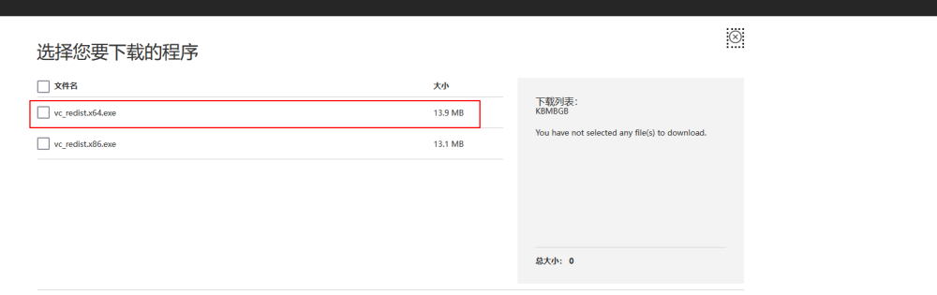

<https://blog.csdn.net/weixin_43140795/article/details/121860994>

<https://www.ngui.cc/el/700236.html?action=onClick>

<http://t.zoukankan.com/huiy-p-9329168.html>

<https://www.likecs.com/show-306014681.html>